【2024原客青少年三對三籃球賽】
南區預、複賽報名簡章
壹、活動目的
為促進族群關係和諧，客家委員會舉辦「原客青少年三對三籃球賽」，除期許原客兩族青少年「以球會友，族群交流」。並鼓勵新住民、閩南等多元族群參與，促進跨族群文化交流欣賞。
貳、辦理單位
一、主辦單位：客家委員會、高雄市政府、原住民族委員會、教育部體育署、內政部移民署。
二、承辦單位：高雄市政府客家事務委員會
三、協辦單位：嘉義縣政府、嘉義市政府、臺南市政府、屏東縣政府、高雄市政府原住民事務委員會、高雄市政府教育局、高雄市政府運動發展局
四、執行單位：相成行銷傳播有限公司
五、贊助單位：Vega、巨輝實業有限公司、易飛網、舒跑、FOOTER
叁、比賽內容
一、南區地方預、複賽
(一)時間：113年07月04日(四) 09:00-16:00
(二)地點：高雄市青少年運動園區籃球場(高雄市苓雅區明德街2號)
二、全國總決賽
(一)時間(暫定)：113年8月26日(星期六)，惟仍以主辦單位公告為準
(二)地點：新竹縣(暫定)
三、比賽組別及報名資格
比賽組別 | 國小男子組 | 國小女子組 | 國中男子組 | 國中女子組
報名方式 | 統一採線上網路報名
地方預、複賽報名時間 | 113年05月07日(二)起開放網路報名
全國總決賽 | 地方預複賽之冠、亞、季、殿軍，於比賽結果公布後，由報名系統自動轉為全國總決賽當然隊伍，冠、亞、季、殿軍隊伍原則均應參加總決賽，如無法參加者，須提出聲明。
報名截止日期 | 113年6月10日(一)止
賽事制度 | 預賽：分組單循環制，每組取2名晉級複賽  複賽：採單淘汰制，各組分別取冠、亞、季、殿軍晉級全國總決賽  ※賽制因參賽隊伍數多寡，主辦單位保留更改之權利
報名資格 | 一、參賽選手：  1.每隊應有3-5人，隊員需至少有原住民籍選手1名及客家籍選手1名，並鼓勵新住民子女及其他族群踴躍參與(鼓勵多元族群參與)。選手之族群身分認定，以自我認定為原則，並於報名時載名，不需要提供其他證明。  2.每人限報1隊(可跨校報名)、每校男女組別各限報3隊為原則，每隊限報1縣市預賽，不得重複報名。  3.男子組報名隊數至少須達16隊，女子組至少須達8隊，方可成賽。  4.球員限112學年度國小、國中在學學生報名(含應屆畢業生)。  5.參賽選手應取得監護人或法定代理人之同意書，至遲應於活動當日報到時繳交「同意書」，未提出者，主辦單位得不予受理(客家委員會「2024原客青少年三對三籃球賽」南區預、複賽同意書-詳如附件1)。  6.國小男子組得男女混賽，惟至少應包含1位男生。  二、啦啦隊：  1.限參賽隊伍之學校報名，組成至少3人、至多5人之啦啦隊，到現場為球隊加油。  2.前10隊報名之隊伍，每位隊員可得限量紀念品乙份。

肆、報名方式 (比賽當天不接受現場報名)
一、報名費用：免報名費，歡迎踴躍報名。
二、報名網址：
https://www.focusline.com.tw/40720FU/Registration/SignupStart.aspx
三、活動聯絡人：相成行銷傳播有限公司 田小姐，07-3985338＃16 (週一至週五09:30~17:00)。
伍、活動流程
各比賽球隊及啦啦隊應於表定開賽時間前30分鐘到達比賽場地，參賽球員需攜帶法定監護人/家長同意書及身分證、學生證或畢業證書(明)，或準備足以證明身分且貼有相片之文件(例：健保卡、在學證明、護照等)，始得向大會服務台報到。
序 | 時間 | 內容 | 備註
1 | 09:00-09:40 | 選手報到
2 | 09:40-09:55 | 開幕式 | 運動員宣示
3 | 09:55-10:00 | 選手暖身
4 | 10:00-12:30 | 預賽
5 | 12:30-13:30 | 中場休息
6 | 13:30-15:00 | 複賽
7 | 15:00-15:30 | 頒獎/閉幕式
8 | 15:30-15:40 | 發放獎狀、車資及簽退
陸、賽事獎勵
一、地方預、複賽：冠、亞、季、殿軍頒發獎金及每人獎狀1幀，獎狀以「高雄市政府」名義頒贈。
二、地方預、複賽獎金一覽表：
比賽組別 | 冠軍 | 亞軍 | 季軍 | 殿軍
國小男/女子組 | 5,000元 | 4,000元 | 3,000元 | 2,000元
國中男/女子組 | 7,000元 | 6,000元 | 5,000元 | 4,000元
三、全國總決賽：冠、亞、季、殿軍頒發獎金及每人獎狀1幀、獎牌1面。
1.MVP為個人獎，頒發獎盃1座及獎金。
2.提供定點接駁或專車服務:為鼓勵參與，客家委員會酌予核撥參加總決賽之參賽隊伍（含啦啦隊員至多15人)搭乘之鐵、公路大眾運輸（含租車），酌予核撥交通津貼，應儘量搭乘大眾運輸為原則，須檢具收據送客家委員會本案承商覈實核銷。
3.距辦理地點路程200公里(車程約2小時)以上之地區參賽隊伍及啦啦隊員(原則至多15人)之賽前1晚住宿。倘為行程安排便利，參賽隊伍需自行安排，得經客家委員會同意後，檢具收據送本案承商覈實核銷，詳細規定以主辦單位公告為準。
4.當日提供參賽選手及啦啦隊午餐餐盒。
四、全國總決賽獎勵獎金如下：
比賽組別 | 冠軍 | 亞軍 | 季軍 | 殿軍 | MVP
國小男/女子組 | 20,000元 | 12,000元 | 8,000元 | 5,000元 | 8,000元
國中男/女子組 | 30,000元 | 18,000元 | 12,000元 | 8,000元 | 10,000元
柒、賽事服裝
一、凡報名參加並至現場報到之選手：
(一)比賽選手每人可獲得「紀念運動排汗球衣」1件，地方預、複賽之冠、亞、季、殿軍隊伍，需穿著此球衣參與全國總決賽。
(二)比賽隊伍每隊可獲得「紀念籃球」2顆。
二、球衣尺寸(暫定，依實際報名狀況調整)
(一)賽事紀念球衣尺寸如下表，請確實丈量及選擇衣服尺寸，報名時間截止前可自行於報名網站修改尺寸。
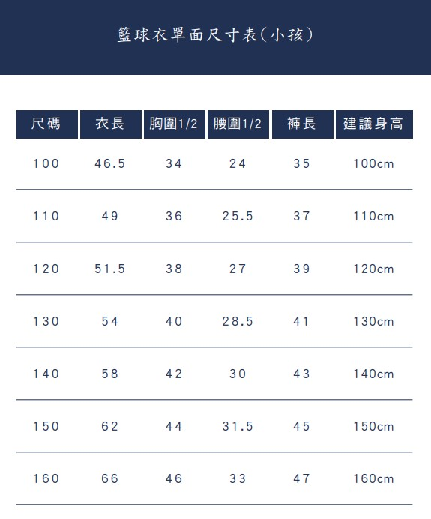
(二)報名日期截止後，一律不接受更改賽事紀念球衣尺寸，不便之處敬請見諒。

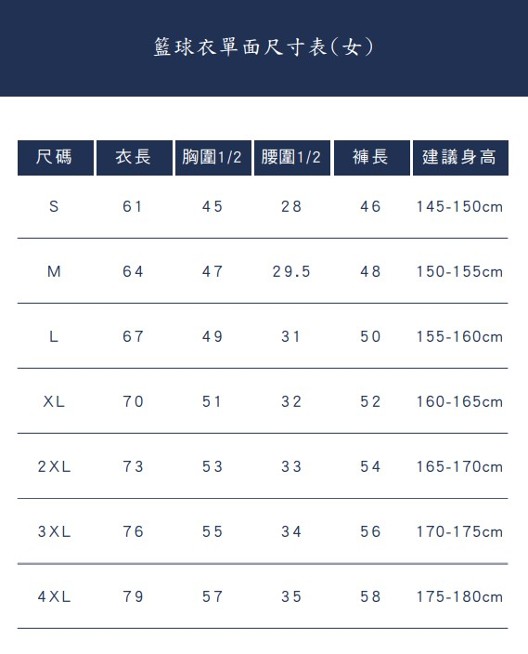
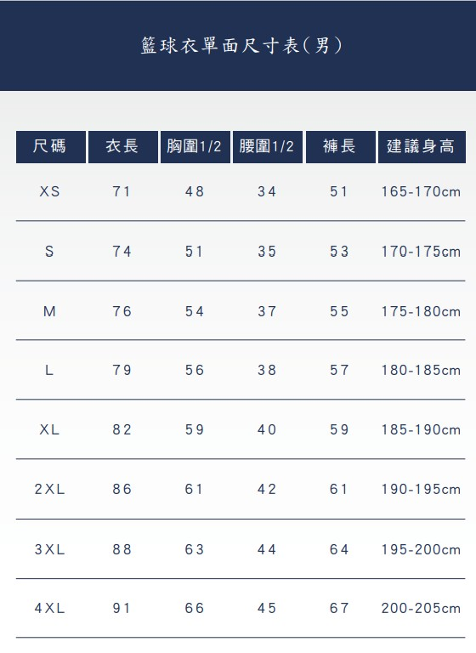

一、球衣樣式示意圖
※ 每隊球衣顏色由主辦單位分配，不便之處敬請見諒。
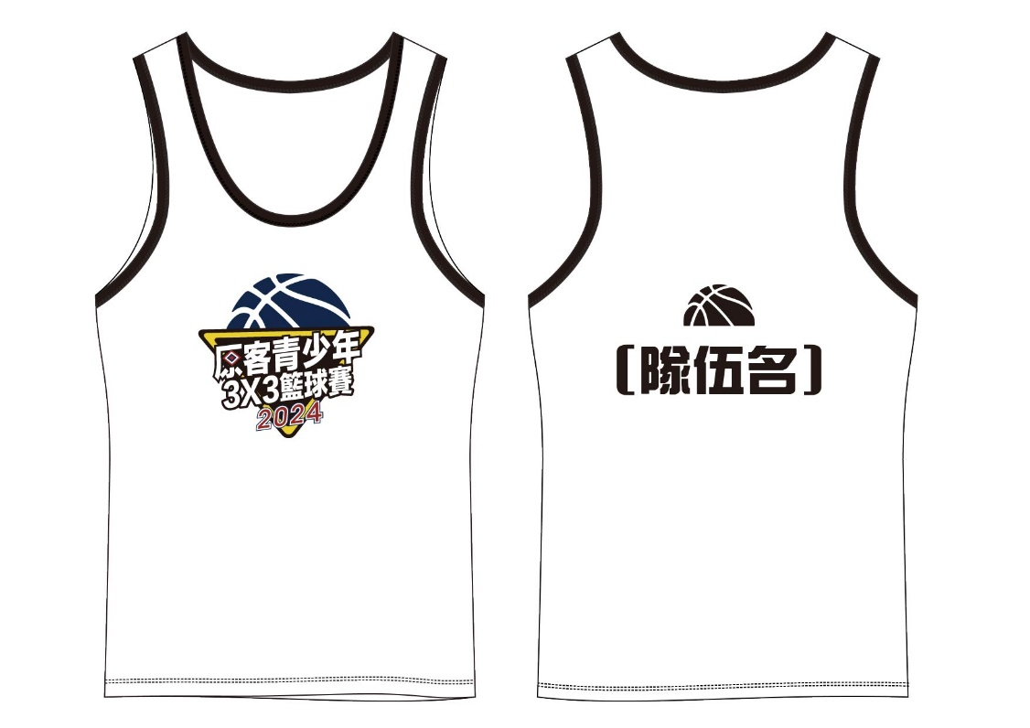
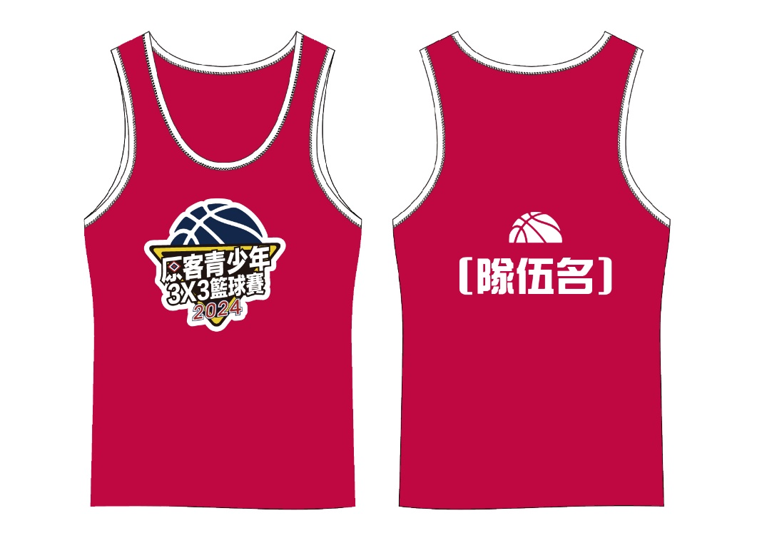

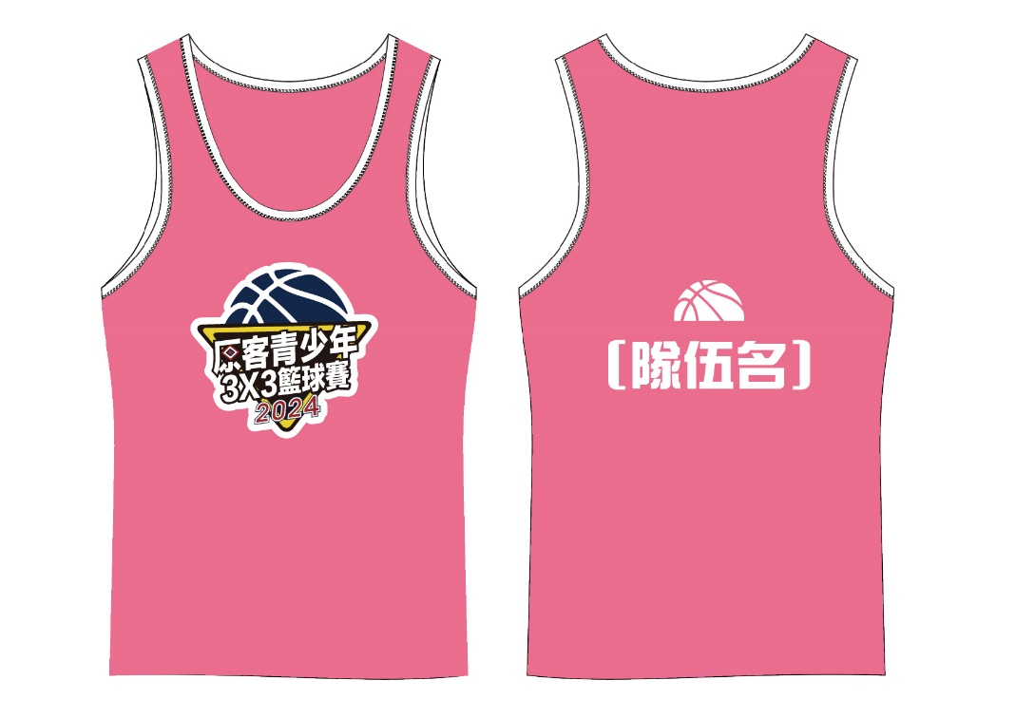
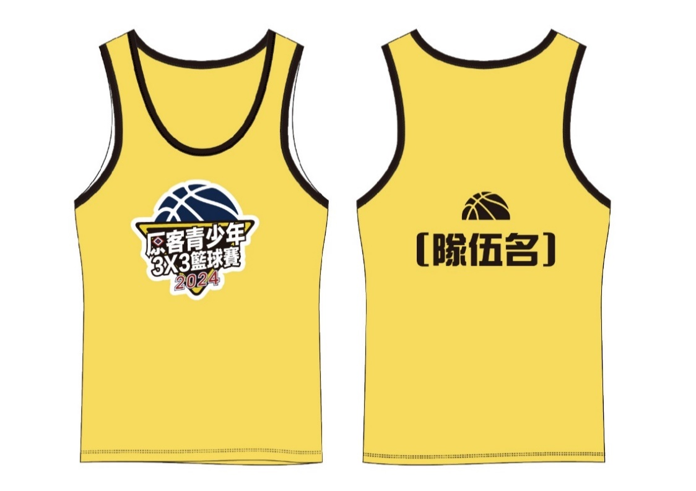

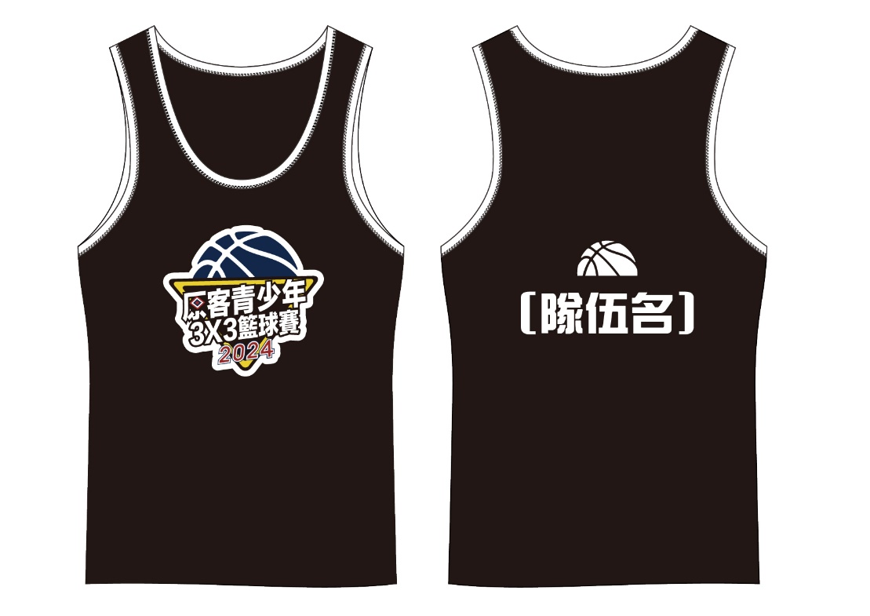
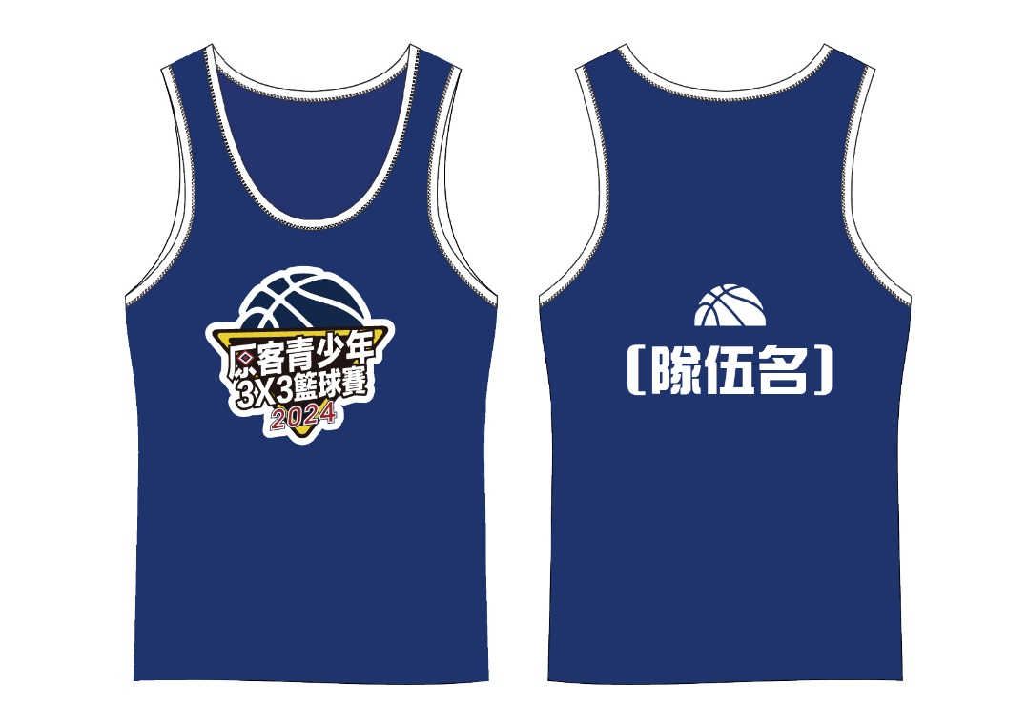

捌、抽籤辦法
一、比賽隊伍安排及順序由大會統一抽籤決定，不另行通知。
二、抽籤結果會公告於報名網站與官方網站，參賽隊伍不得有異議。
玖、膳食資訊
※比賽當日供應選手「循環容器」盛裝餐食或超商商品卡，請於報名時登記。
※啦啦隊餐食，限報名前10隊者提供，「循環容器」盛裝餐食或超商商品卡。
拾、交通接駁
一、考量部分比賽選手從較遠地方抵達比賽會場，因此以補貼油資的方式，以隊為單位，來補貼選手的交通費。
二、補貼方式：依學校所在區域劃分，分為市區學校、客庄區學校、原鄉區學校、外縣學校，每隊補貼費用如下表：
三、團隊中若有跨校報名成員，則以成員中最多的就讀學校定為交通部助金額。
區域 | 範圍 | 補貼交通費(元)
市區學校 | 鹽埕區、鼓山區、左營區、楠梓區、三民區、新興區、前金區、苓雅區、前鎮區、旗津區、小港區、鳳山區、林園區、大寮區、大樹區、大社區、仁武區、鳥松區、岡山區、橋頭區、燕巢區、阿蓮區、路竹區、湖內區、茄萣區、梓官區、旗山區、內門區、田寮區、永安區、彌陀區 | 200
客庄區學校  及屏北地區 | 高雄：美濃區、杉林區、甲仙區、六龜區  屏北：屏東市、九如鄉、里港鄉、高樹鄉、鹽埔鄉、長治鄉、麟洛鄉 | 500
原鄉區學校 | 茂林區、那瑪夏區、桃源區 | 600
外縣學校 | 外縣市學校  (屏東除上述地區，其餘則含在外縣學校) | 800
壹拾壹、注意事項
一、如不符合報名資格，主辦單位有權取消參賽資格。
二、參賽選手比賽當日須穿著主辦單位發給的籃球服或自備符合主辦單位要求的籃球服，啦啦隊服裝則無特定規範，可自行發揮創意。
三、參賽隊伍得以中文、客語、原住民族語、英語作為隊伍名稱，若參賽隊伍名與其他隊伍同名，則尊重優先完成報名手續之隊伍，主辦單位會另行通知隊伍更名。中文或客語隊名限定至多3個字，原住民族語或英文隊名限定6個字母(含空格)且不得有任何不雅或影射字眼，主辦單位有要求隊伍更名之權利。
四、證件審查：所有參賽者比賽當天須攜帶身分證、學生證或畢業證書(明)，或準備足以證明身分且貼有相片之文件（例：健保卡、在學證明、護照等）以備查證。
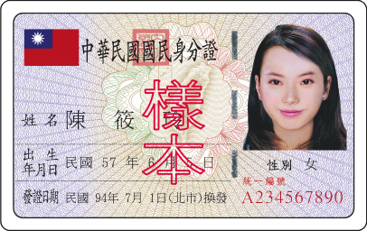
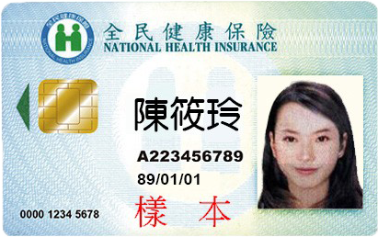
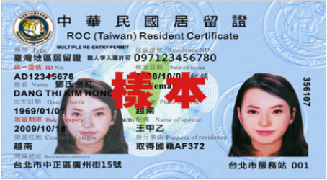
※皆須為正本，不接受影印本、翻拍照片及無照片之證件進行報到檢錄，未檢錄或未攜帶者不得出場參賽。※
五、佐證資料：無身分證或學生證之國小組選手，可出示有相片的健保卡，若健保卡沒有相片則須附帶戶口名簿影本作為佐證。
六、爭議處理：若賽事有比賽判決、球員資格等爭議發生，交由各場地裁判與裁判長，以賽事章程及規則為依據，進行裁決及定奪。
七、健康體能評估：所有參賽者於賽前請自行評估健康與體能狀況，如患有高血壓、心血管疾病、糖尿病、氣喘、慢性疾病或重大疾病者，請勿參賽；另請於賽事進行時注意安全及個人身體狀況，如有不適應自動休息或停止比賽。
八、保險：主辦單位於賽事期間備有運動傷害防護員、護理師，並辦理公共意外責任險；其他意外保險及醫療等其他保險由參賽人員自行投保。
九、其他事項：
1.本賽事之錄影、相片及成績等，版權為主辦單位所有。
2.主辦單位有權依天候等不可抗力因素縮短賽程或延期舉行。
3.主辦單位保有更動活動內容之權利，若有任何最新消息，將於活動官網更新，恕不另行通知。
4.凡報名參賽即視同無條件同意主辦單位攝錄影、複製、製作成各種文宣事務用品（畫冊、光碟、網路、軟體…）發行，或於電視頻道公開播送、網路公開傳輸、公開上映、重製及其他非營利使用，相關個人、團體或機關單位皆不得異議。
5.主辦單位得因本活動之需要，依個人資料保護相關規定，於參加者同意之期間內，以電子檔或紙本形式於我國境內蒐集、處理、利用其個人資料且得利用參加者之個人資料進行商業行銷行為。參加者可自由選擇是否提供完整個人資訊，惟資訊不完整者，將無法參加本活動。
6.比賽場地全面禁止吸菸、嚼檳榔、飲酒，請配合相關規定。
壹拾貳、辦法如有未盡事宜，主辦單位得適時修訂之，並於高雄市政府客家事務委員會臉書、官網公告。

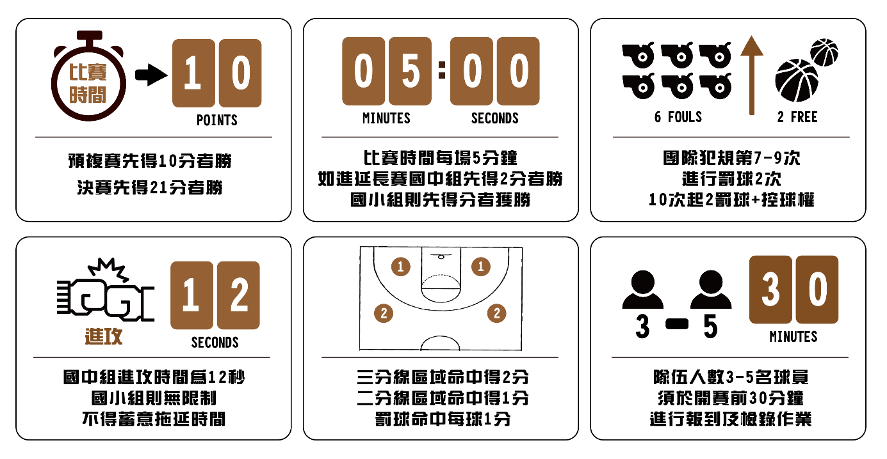
—競賽規則—
項目 | 內容
報到與檢錄 | 報到與出賽時，須攜帶身分證、學生證、畢業證書(明)等證件正本以及監護人或法定代理人之同意書以備查驗，隊伍成員若未攜帶有效證件，則該員不得出賽。
隊伍人數 | 一隊人數應報3-5名球員，所有比賽均以各隊3人出賽開始，如未滿3名，比賽時間開始後，由裁判宣布棄賽，不得有議。
參加限制 | 球員嚴禁跨隊參賽或冒名頂替，如有發現違規情形，將嚴格執行取消球員或整隊參賽資格。
比賽用球 | 3x3 籃球專用球。
裁判人數 | 預、複賽: 1名，決賽 : 2名，並設有裁判長1名。
記錄員 | 每場地1-2名。
暫停機制 | 一、國中組預、複賽可暫停1次；暫停時間30秒，比賽時間停錶。  二、國小組則無暫停機制。
攻守順序 | 正規賽及延長賽之攻守順序以擲銅板決定之，獲發球權方於三分線外發球。
比賽時間  勝利條件 | 預賽、複賽每場比賽時間為5分鐘，一隊先得10分（含）以上，比賽結束；決賽比賽時間同上述，一隊先得21分含以上，比賽結束（死球、受傷及暫停皆停錶）。
得分機制 | 三分線區域投籃命中得2分，二分線區域投籃命中得1分，罰球命中每球1分。
延長賽 | 若得分相同，進入延長賽，國中組先得2分隊伍獲勝，國小組則先得分隊伍獲勝，比賽即結束；比賽不採取球員罰球PK制。
進攻時間 | 國中組進攻時間為12秒，國小組則無限制，如於進攻時間內未出手投籃即判違例，如有故意拖延比賽情形發生，經由裁判警告後仍未改善，判技術犯規。
球權交換 | 每次投球中籃得分後均交換控球權，將球傳出或運出三分線外後（任一腳皆不可碰觸三分球線）即可直接進攻，不須洗球。球出界或裁判鳴哨死球，由裁判或防守方將球交給進攻方即可進攻。
爭球情形 | 遇雙方爭球時，由防守隊獲得進攻球權。
團隊犯規6次 | 一、賽事依照國際籃總（FIBA）國際籃球規則採團隊犯規制，球員技術犯規（T）罰1球，原控球隊球，累計1次團隊犯規。  二、球員不合運動精神犯規（U），罰2球，罰球需站位，累計1次團隊犯規；個人累計2次（U），取消該員本場比賽資格。
團犯7次以上 | 團隊犯規第7-9次，進行罰球2次，罰球最後一次若沒中籃，罰球方搶得籃板球後，可直接投籃，第10次起罰球外同時獲得控球權。
加罰機制 | 對投籃動作中的球員犯規時，如球進，得分算，須加罰1球，恢復比賽，且犯規累計至團隊犯規次數。
回場機制 | 防守方搶得籃板球或抄截成功，須將球傳出或運出三分線外後（任一腳皆不可碰觸三分球線）方可攻籃。
換人機制 | 比賽中球員必須在獲得進攻權之死球狀態始得請求替補更換。
逾時情形 | 參賽球隊請於賽前10分鐘到比賽場地記錄臺報到，比賽表定時間到，球隊未到場或不足3人，由裁判宣布棄賽，不得有議。
受傷情形 | 受傷流血的球員必須下場治療，若該員無法繼續比賽且無替補時，由裁判宣布結束比賽。
抗議 | 若在比賽結束時，球隊認為比賽內容有損其權益時，可於該隊隊長在比賽紀錄表簽名前，告知裁判提出異議，並於比賽後10分鐘內提出書面抗議並繳交保證金新臺幣3,000元，抗議不成立保證金沒收，成立即退回保證金，逾時將不再受理。
其他 | 一、除以上所述規則外，其餘均按照國際籃總（FIBA）最新國際3x3籃球規則執行。  二、各隊須於表定比賽開始30分鐘前至大會報到區完成報到手續，如逾時未到以棄權論；大會賽程時間以當日公布為準，必要時得宣布提前或延後比賽。  三、對球員資格有異議時，應於兩隊進行比賽前提出，該場比賽後提出不予受理。提出資格審查時，抗議及被抗議兩隊雙方所有隊員均需出示身分證明（正本），若任一隊之任一球員於表定時間內無法提出有效資格證明或任一隊資格不符，立即取消該球員或該隊比賽資格，由對方獲勝；若兩隊皆不符資格或無法提出證明，則由裁判宣布沒收比賽。  四、所有規則及判決均由裁判執行，所有不禮貌及缺乏運動精神之行為，均可由裁判取消其參賽資格。  五、請參賽選手研讀比賽規則，比賽時裁判不講述規則。  六、本辦法如有未盡事宜，主辦單位有權隨時修訂之。
※本簡章如有未盡事宜以大會當天公告事項為主。

客家委員會「2024原客青少年三對三籃球賽」
附件1
南區預、複賽同意書

本人_______________________，同意本人子女/受監護人_______________________，
出生年月日 / / ，身分證字號 ，參加客家委員會「2024原客青少年三對三籃球賽」南區預、複賽，並確實了解及同意以下事項之授權：

一、健康聲明：經醫院檢查，子女/受監護人確認可進行運動賽事，且無隱匿病情。
二、個人資料授權：同意主辦單位有權利蒐集、處理及利用個人資料(包括姓名、性別、出生年月日、身分證字號、族群別、縣市別、聯絡方式[電話、地址、E-Mail]、照片、影片等)為執行本賽事相關業務使用。
三、肖像權：同意主辦單位有權利蒐集、處理及利用肖像(包含肖像、姓名、聲音、影像等相關資料)。
四、著作權：同意主辦單位有權利蒐集、處理及利用您的著作包括語文著作、攝影著作、視聽著作等相關資料。
本人同意以上資料係作為執行客家委員會「2024原客青少年三對三籃球賽」南區預、複賽相關業務使用，並確認以上聲明均為屬實，並同意承擔因提供不實資訊而導致的相關法律責任。特立同意書。

學生家長
(法定代理人/監護人) (簽名或蓋章)
中華民國 113 年 月 日

